Ознакомление с окружающим миром

Что должен знать ребенок 6- 7 лет по ознакомлению с окружающим миром:

• В дошкольном возрасте ребенок активно исследует окружающий мир. Это естественная потребность ребенка узнавать новое и важно дать возможность реализовать эти потребности в полной мере.
• Ребенок должен иметь представление об окружающем мире, его закономерностях и взаимосвязях.
• Ребенок должен знать названия всех окружающих предметов: мебели, бытовых и электроприборов, посуды, одежды, растений, животных, явлений природы, времён года, • Иметь представления о своей большой и малой Родине, о культуре и быте. О своей семье.О космосе и т.д.
• Уметь ориентироваться в пространстве и времени.
• Полученные знания дети должны уметь применять на практике, активно используя в играх и при выполнении обучающих заданий.

Предлагаем Вам познакомить ребенка с некоторыми темами, изучение которых поможет реализовать следующие образовательные задачи:

- Познакомить детей с историей счётных устройств, с процессом их преобразования человеком;
- развивать ретроспективный взгляд на предметы рукотворного мира.
- Активизировать познавательную деятельность.
- Расширять представления детей о космосе; подводить к пониманию того, что освоение космоса -ключ к решению многих проблем на Земле. Рассказать детям о Ю.Гагарине и других героях космоса.
- Познакомить детей с историей светофора, с процессом преобразования этого устройства человеком. Развивать ретроспективный взгляд на предметы рукотворного мира;
- Познакомить детей с новой профессией – фермер. Дать представление о трудовых действиях и результатах труда фермера. Подвести к пониманию целостного облика человека-труженика в фермерском хозяйстве: тяжелый труд, любовь ко всему живому, забота о людях.
- Воспитывать чувство признательности и уважения к работникам сельского хозяйства.

1. Тема: «Путешествие в прошлое счётных устройств».

Рассказать детям что такое счётные устройства, какими они были в древности, как они назывались, для чего использовались и как менялись в процессе развития человечества. В каких сферах жизнедеятельности человека они использовались ранее и сейчас.

Познакомить с такими счетными устройствами как: пальцы рук, камешки, зарубки, узелки, абак, счеты, арифмометр, калькулятор, компьютер. Показать детям иллюстрации счётных устройств. Попросить повторить и запомнить их название.

Поиграть в игру «Что было сначала, что потом». Для проведения игры можно использовать названия счётных устройств, называя ребенку одно из устройств, ребенок называет следующее устройство, которое было создано человеком позже. Либо используя картинки, когда Вы распечатываете картинки с изображением счётных устройств, выкладываете на столе картинку с изображением счётного устройства, ребенок среди предложенных картинок ищет другое счетное устройство.

Попросить зарисовать запомнившееся счетное устройство.

2. Тема: «Космос».

Рассказать детям о празднике, который отмечается в нашей стране 12 апреля – День космонавтики. Что это праздник не только космонавтов, но и тех, кто участвует в разработке, строительстве и испытании космических ракет, спутников, всей космической техники

Спросите у детей кто такие космонавты? Расскажите детям о том, что до того, как в космос поднялся первый человек, туда отправляли искусственные спутники, лунные и межпланетные автоматические станции. И только потом на космических орбитах появились люди. Из стали называть космонавтами.

Спросите у детей: как вы думаете, почему человек хотел полететь в космос? Расскажите детям о том, что с древности люди, наблюдая за небом и звёздами, хотели узнать что же такое звёзды, почему они такие яркие. Что учёные придумали такие специальные приборы – телескопы, чтобы наблюдать за звёздами. Из этих наблюдений люди узнали, что кроме Земли существуют и другие планеты.

Спросите у детей, какие планеты они знают? (Луна, Меркурий, Марс и т.д.)
Покажите детям иллюстрации планет.

Спросите у детей, можно ли на самолёте долететь до космоса?

Покажите детям иллюстрации космических летательных аппаратов (ракета, космический спутник) . Расскажите что изобрели эти летательные аппараты учёные: ракету – Константин Эдуардович Циолковский. А космический спутник – Сергей Павлович Королев.

Спросите кто же первый полетел в космос? (Собаки – Белка и Стрелка; затем человек- космонавт – Юрий Алексеевич Гагарин) . Расскажите детям о первом полете Гагарина, о том как вся страна наблюдала за этим событием, как ждали его возвращения. О следующих полетах Валентины Терешковой, Светланы Савкиной.

Покажите детям иллюстрации космонавтов. Спросите у детей каким должен быть космонавт ? Расскажите что космонавт должен быть сильным, смелым, должен иметь крепкое здоровье, выносливость, находчивость. Что в полёте космонавт попадает в непривычные условия, и чтобы выдержать нагрузки в космосе они готовятся к полету долгие годы, занимаются спортом, живут в специализированных камерах, испытывают свои возможности на различных вращающихся снарядах. Изучают космические корабли, учатся управлять ими и работать на них.

Спросите у детей имена космонавтов. Расскажите о первом космонавте, вышедшем в открытый космос, Алексее Леонова. О том что многие космонавты летали в космос не один раз, работали там не один день и месяц. О том, что труд космонавтов по достоинству оценивают все космонавты, что все они удостоены высоких наград.

После рассказа и просмотра иллюстраций по теме, предложите детям нарисовать рисунки о космосе

3. Тема: «Путешествие в прошлое светофора».

Выполните с ребенком следующие задания:

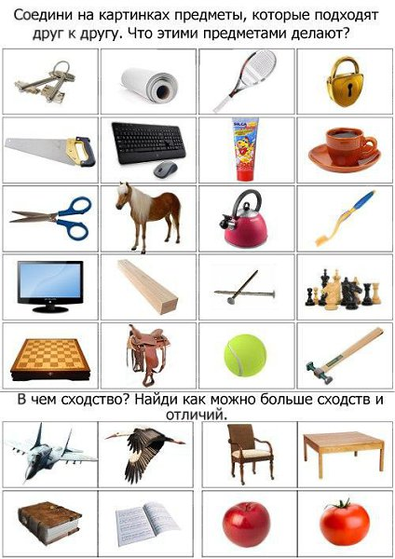

Игра "Распредели по группам(назови одним словом)"

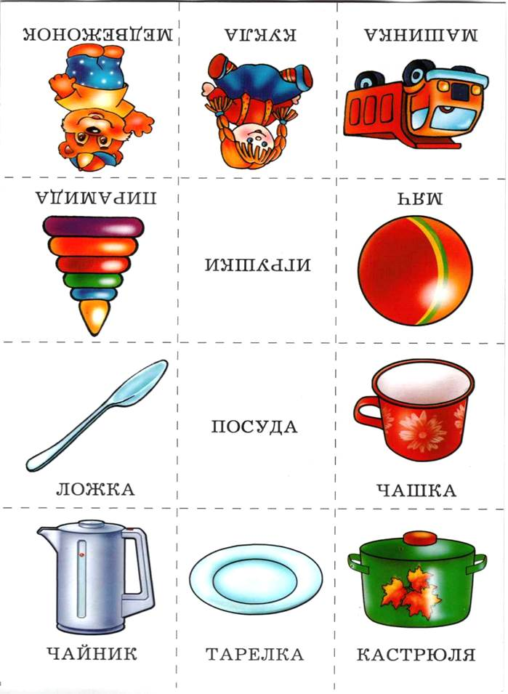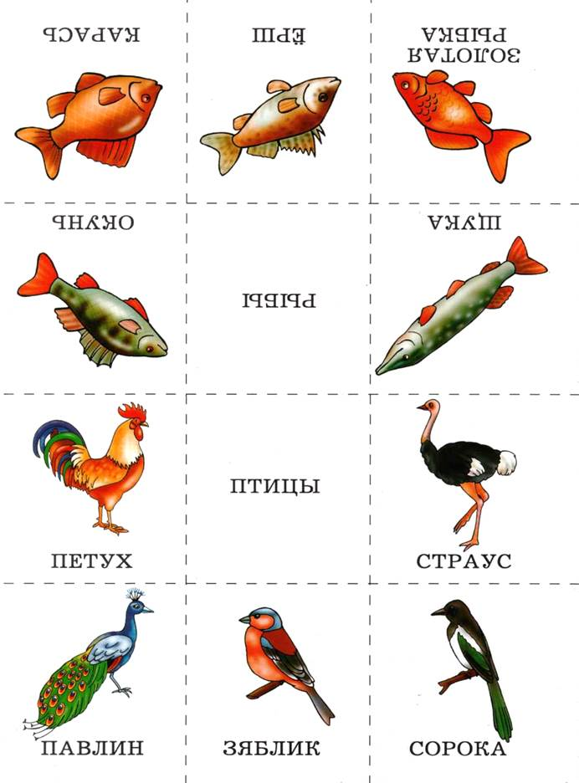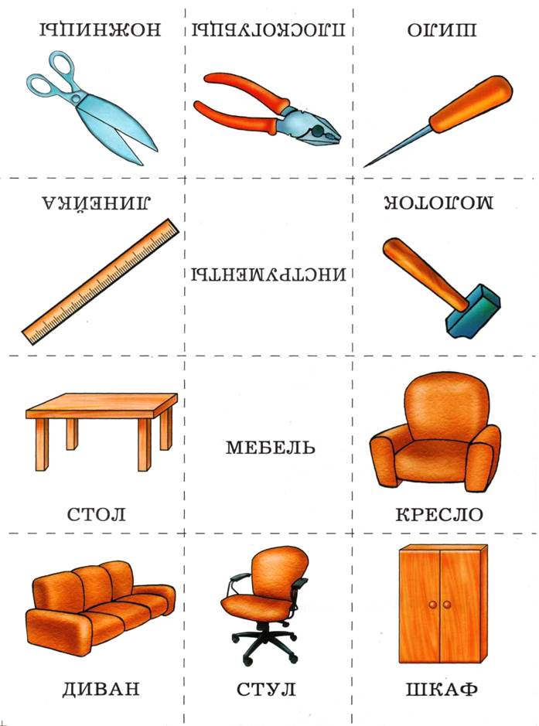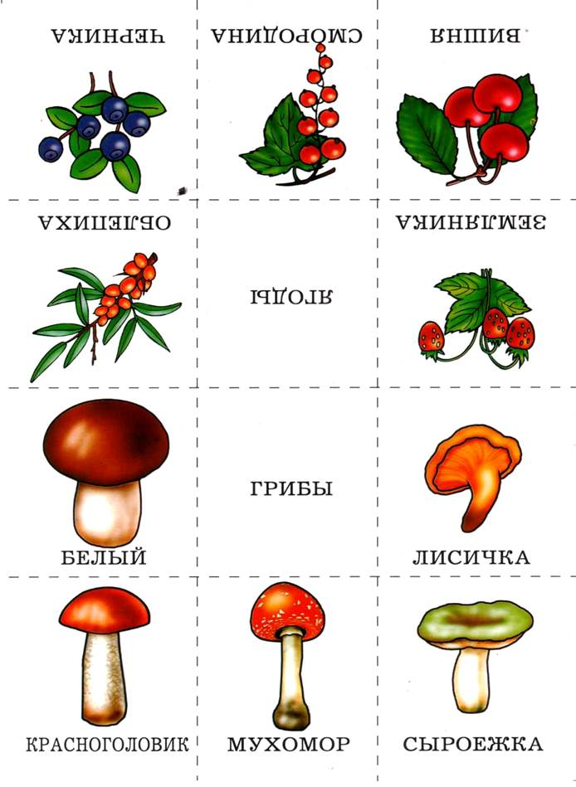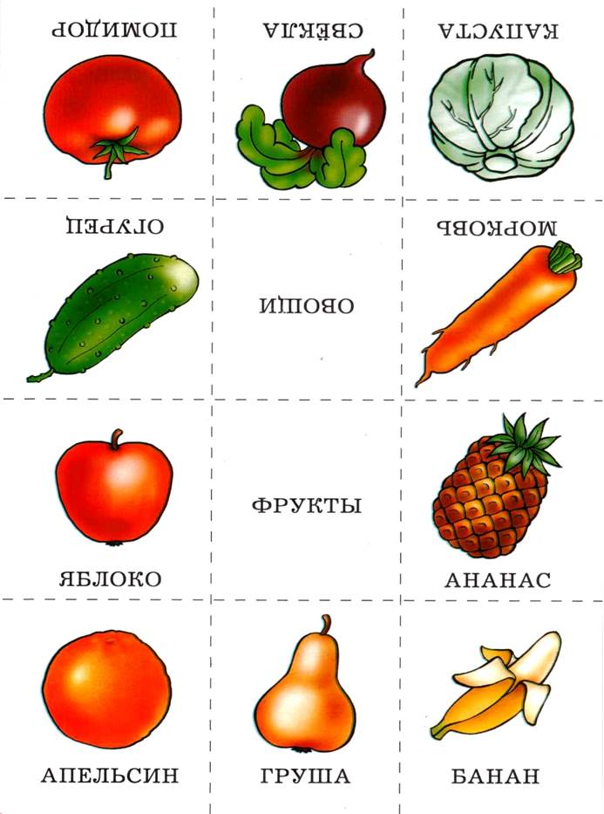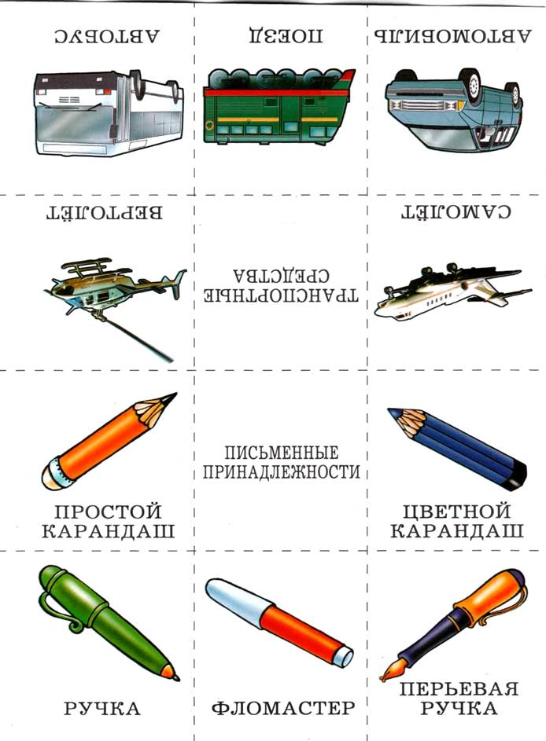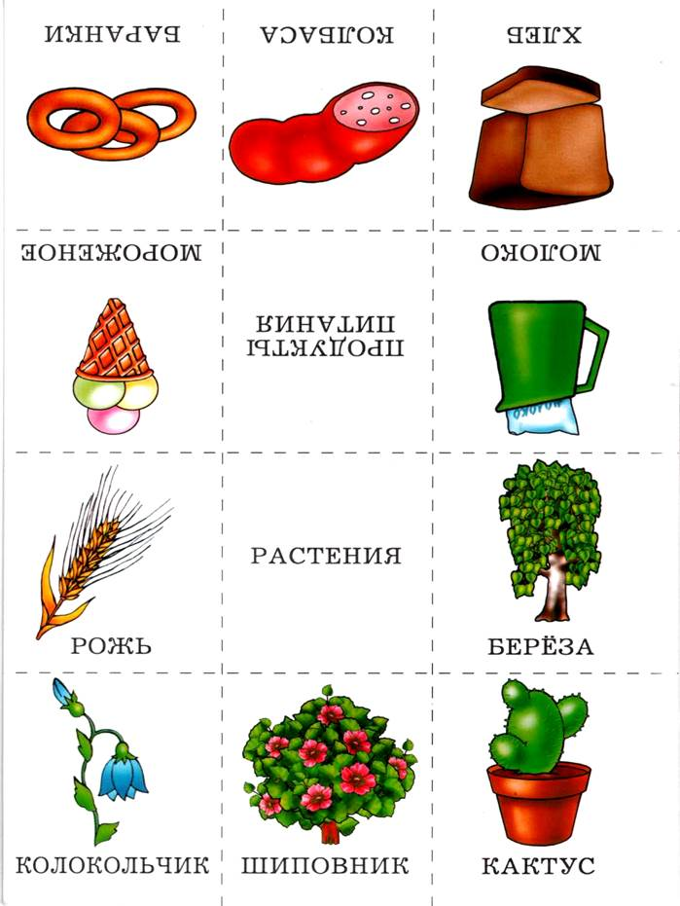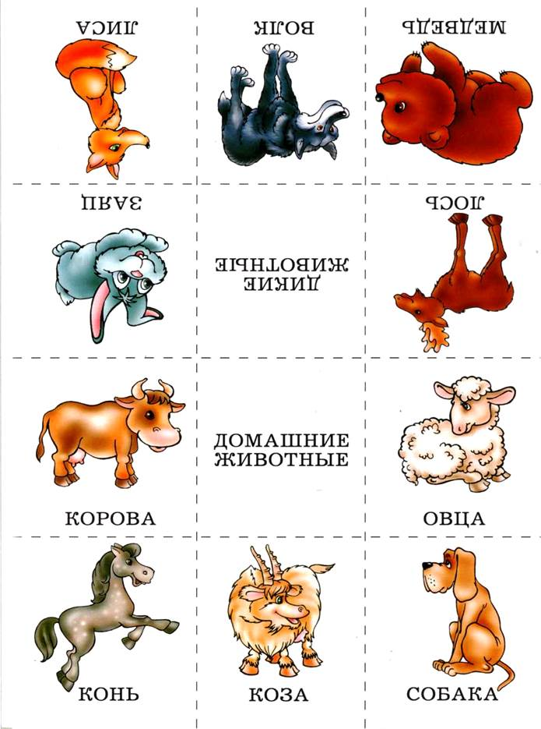

Проведите беседу под названием " Светофор"
Когда-то давно, когда не было машин, люди передвигались на лошадях. Для того чтобы не заблудиться, на дорогах устанавливали указатели, которые помогали людям ориентироваться, куда надо ехать. (Показать картинку.) Росли города, многочисленным повозкам и лошадям становилось все сложнее передвигаться по улицам, не мешая друг другу. Люди поняли, что важно не только ориентироваться на дороге, но и регулировать движение. Появились первые регулировщики. Кто такой регулировщик? (Это человек, который стоит на дороге и с помощью жезла показывет, кому куда ехать.) Шло время, движение транспорта становилось все более интенсивным, и регулировщики уже не справлялись с регулировкой движения с помощью жезлов. Тогда человек придумал семафор и светофор. (Показывает иллюстрации.)
Вы знаете, что это за устройства?
Сколько сигналов показывает светофор и что обозначает каждый из них?

4. Тема: «К дедушке на ферму».

Расскажите детям о жизни в деревне.

Поиграйте с детьми в дидактическая игру «Звуки деревни». Дети слушают аудиозапись со звуками деревни и отгадывают, кому они принадлежат (собака лает, кошка мяукает, коровы мычат, поросенок хрюкает, лошадь ржет, петух кукарекает, куры кудахчут, цыплята пищат, звук работающего трактора).

Предложите детям на ваше усмотрение рассмотреть картинки с изображением домашних животных, или фигурки. Попросите детей внимательно рассмотреть животных и описать понравившееся.

Расскажите детям о сельскохозяйственном труде, о том как нужно выполнять работы. Покажите картинки с изображением сельскохозяйственных работ. И попросите составить по ним рассказ.

Спросите ребенка чем бы он мог помочь оказавшись в деревне на ферме.

Проведите подвижную игру «Стадо и пастушок». Вы, имитируя игру на дудочке, читаете стихотворение:
Кто на дудочке играет,
На лужок всех приглашает?
На носочках выходите,
Пастушка того найдите.
(Дети идут врассыпную на носочках, руки на пояс.)
Ай, ду-ду, ду-ду, ду-ду,
Потерял пастух дуду.
А я дудочку нашла,
Пастушку я отдала.
Кто дудочку возьмет,
Тот скажет, кого он пасет.
Дети «гуляют по лужайке» – ходьба сначала на носочках, затем на пятках, с высоким подниманием колен, галопом. Затем вы показываете картинку с частью изображения домашнего животного (грива коня, поросячий пятачок, кошачьи усы, коровьи рога и т. д.). Дети угадывают животное и изображают его средствами пантомимы.

Предложите детям подумать и ответить на вопрос: «Что получается из колоска (из зерна, из муки)?» (Хлеб, булочки, батоны, пироги и т. д.)

